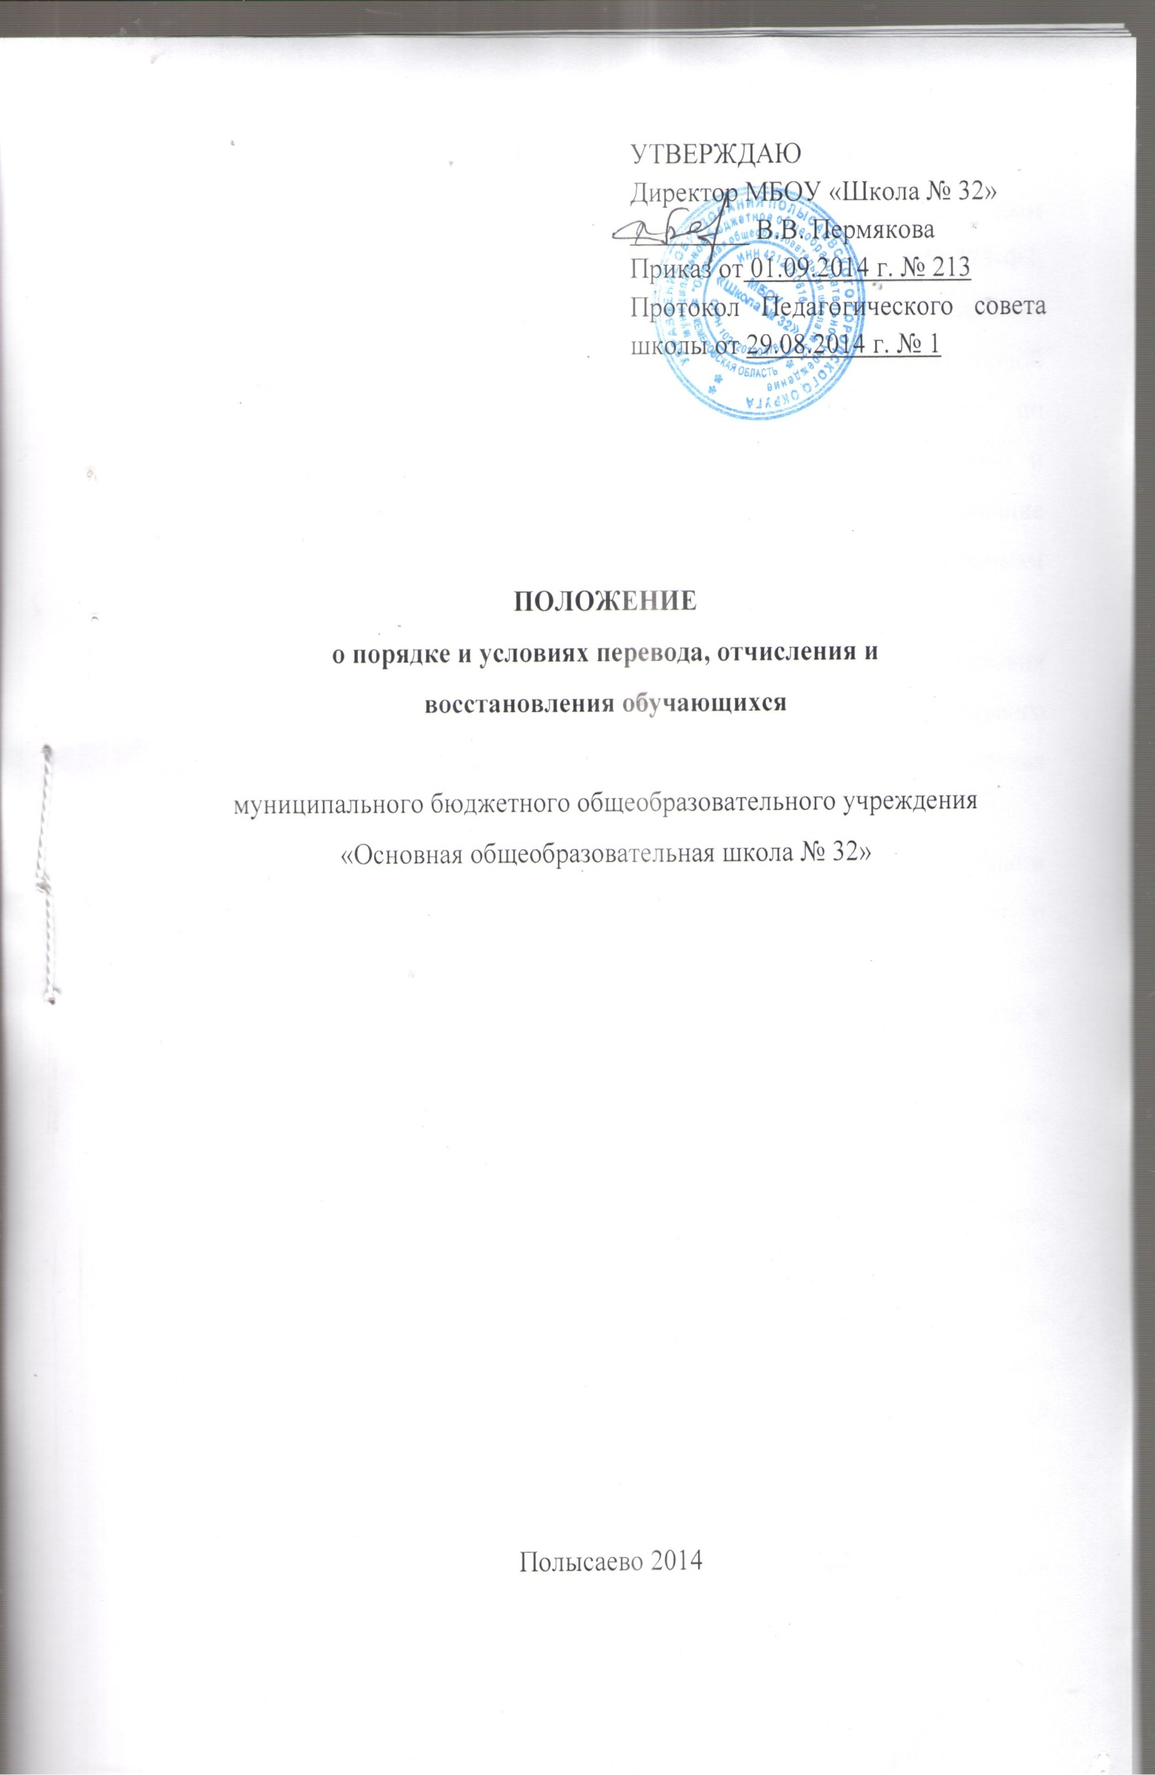
1. Общие положения
1.1. Настоящее Положение разработано в соответствии с: Федеральным Законом «Об образовании в Российской Федерации» от 29.12.2012 № 273-ФЗ, приказа Минобрнауки России от 12.03.2014 № 177 «Об утверждении Порядка и условий осуществления перевода обучающихся из одной организации, осуществляющей образовательную деятельность по образовательным программам начального общего, основного общего и среднего общего образования, в другие организации, осуществляющие образовательную деятельность по образовательным программам соответствующих уровня и направленности», Уставом школы.
1.2. Настоящее Положение определяет порядок и порядок и условия перевода, отчисления и восстановления обучающихся муниципального бюджетного общеобразовательного учреждения «Основная общеобразовательная школа № 32» (далее – Школа).
1.3. Настоящее Положение устанавливает общие требования к процедуре и условиям осуществления перевода обучающегося из Школы в другую организацию, осуществляющую образовательную деятельность по образовательным программам соответствующих уровня и направленности в следующих случаях:
1.3.1. По инициативе родителей (законных представителей) несовершеннолетнего обучающегося.
1.3.2. В случае прекращения деятельности Школы, аннулирования лицензии на осуществление образовательной деятельности (далее - лицензия), лишения Школы государственной аккредитации по соответствующей образовательной программе или истечения срока действия государственной аккредитации по соответствующей образовательной программе.
1.3.3. В случае приостановления действия лицензии, приостановления действия государственной аккредитации полностью или в отношении отдельных уровней образования.
1.3.4. Управление образования Полысаевского городского округа и (или) уполномоченный им орган (далее – учредитель) обеспечивает перевод несовершеннолетних обучающихся с письменного согласия их родителей (законных представителей).
1.4. В случаях, указанных в п. 1.3.2. и 1.3.3. настоящего Положения перевод обучающегося осуществляется в соответствии с приказом Минобрнауки России от 12.03.2014 № 177 «Об утверждении Порядка и условий осуществления перевода обучающихся из одной организации, осуществляющей образовательную деятельность по образовательным программам начального общего, основного общего и среднего общего образования, в другие организации, осуществляющие образовательную деятельность по образовательным программам соответствующих уровня и направленности».
1.5. Перевод обучающихся не зависит от периода (времени) учебного года.
1.6. Настоящее Положение разработано в целях обеспечения и соблюдения конституционных прав граждан Российской Федерации на образование, гарантии общедоступности и бесплатности начального общего, основного общего образования.
1.7. Настоящее Положение является локальным нормативным актом, регламентирующим деятельность Школы.
- Порядок и условия перевода
2.1. В случае перевода несовершеннолетнего обучающегося по инициативе его родителей (законных представителей), родители (законные представители) несовершеннолетнего обучающегося:
– осуществляют выбор принимающей организации;
– обращаются в выбранную организацию с запросом о наличии свободных мест, в том числе с использованием сети Интернет;
– при отсутствии свободных мест в выбранной организации обращаются в органы местного самоуправления в сфере образования соответствующего муниципального района, городского округа для определения принимающей организации из числа муниципальных образовательных организаций;
– обращаются в Школу с заявлением об отчислении обучающегося в связи с переводом в принимающую организацию. Заявление о переводе может быть направлено в форме электронного документа с использованием сети Интернет.
2.2. В заявлении родителей (законных представителей) несовершеннолетнего обучающегося об отчислении в порядке перевода в принимающую организацию указываются:
а) фамилия, имя, отчество (при наличии) обучающегося;
б) дата рождения;
в) класс и профиль обучения (при наличии);
г) наименование принимающей организации. В случае переезда в другую местность указывается только населенный пункт, субъект Российской Федерации.
2.3. На основании заявления родителей (законных представителей) несовершеннолетнего обучающегося об отчислении в порядке перевода Школа в трехдневный срок издает приказ об отчислении обучающегося в порядке перевода с указанием принимающей организации.
2.4. Школа выдает родителям (законным представителям) несовершеннолетнего обучающегося следующие документы:
– личное дело обучающегося;
– документы, содержащие информацию об успеваемости обучающегося в текущем учебном году (выписка из классного журнала с текущими отметками и результатами промежуточной аттестации (табель), заверенные печатью Школы и подписью директора.
2.5. Требование предоставления других документов в качестве основания для зачисления обучающихся в принимающую организацию в связи с переводом из Школы не допускается.
2.6. Указанные в п. 2.4. настоящего Положения документы представляются родителями (законными представителями) несовершеннолетнего обучающегося в принимающую организацию вместе с заявлением о зачислении обучающегося в указанную организацию в порядке перевода из Школы и предъявлением оригинала документа, удостоверяющего личность родителя (законного представителя) несовершеннолетнего обучающегося.
2.7. Зачисление обучающегося в принимающую организацию в порядке перевода оформляется приказом директора принимающей организации (уполномоченного им лица) в течение трех рабочих дней после приема заявления и документов, указанных в п. 2.4. настоящего Положения, с указанием даты зачисления и класса.
2.8. Принимающая организация при зачислении обучающегося, отчисленного из Школы, в течение двух рабочих дней с даты издания приказа о зачислении обучающегося в порядке перевода, письменно уведомляет Школу о номере и дате приказа о зачислении обучающегося в принимающую организацию.
3.Порядок и основания
отчисления и восстановления обучающегося
3.1. Образовательные отношения прекращаются в связи с отчислением обучающегося из Школы:
– в связи с получением образования (завершения обучения);
– досрочно по основаниям, установленным п. 3.2 настоящего Положения.
3.2. Образовательные отношения могут быть прекращены досрочно в следующих случаях:
– по инициативе обучающегося или родителей (законных представителей) несовершеннолетнего обучающегося, в том числе в случае перевода обучающегося для продолжения освоения образовательной программы в другую организацию, осуществляющую образовательную деятельность;
– по инициативе Школы в случае применения к обучающемуся, достигшему возраста пятнадцати лет, отчисления как меры дисциплинарного взыскания, а также в случае установления нарушения порядка приема в школу, повлекшего по вине обучающегося его незаконное зачисление в школу;
– по обстоятельствам, не зависящим от воли обучающегося или родителей (законных представителей) несовершеннолетнего обучающегося и школы, в том числе в случае ликвидации Школы.
3.3. Досрочное прекращение образовательных отношений по инициативе обучающегося или родителей (законных представителей) несовершеннолетнего обучающегося не влечет за собой возникновение каких-либо дополнительных, в том числе материальных, обязательств указанного обучающегося перед Школой.
3.4. Основанием для прекращения образовательных отношений является изданный в трехдневный срок приказ директора школы об отчислении обучающегося из школы. Если с обучающимися или родителями (законными представителями) несовершеннолетнего обучающегося заключен договор об оказании платных образовательных услуг, при досрочном прекращении образовательных отношений такой договор расторгается на основании приказа директора об отчислении обучающегося из этой организации. Права и обязанности обучающегося, предусмотренные законодательством об образовании и локальными нормативными актами школы прекращаются с даты его отчисления из школы.
3.5. При досрочном прекращении образовательных отношений школа в трехдневный срок после издания приказа директора об отчислении обучающегося выдает лицу, отчисленному из школы, справку об обучении а соответствии с частью 12 ст.60 Федерального закона «Об образовании в Российской Федерации» от 29.12.2012 № 273-ФЗ.
4. Восстановление в школе
4.1. Восстановление обучающегося в Школе, если он досрочно прекратил образовательные отношения по своей инициативе или инициативе родителей (законных представителей), проводится в соответствии с Правилами приема граждан в школу.
4.2. Порядок и условия восстановления в Школе обучающегося, отчисленного по инициативе школы, определяются локальным нормативным актом Школы.
5. Заключительные положения
5.1. Настоящие Правила вступают в силу с 01.09.2014 года.
5.2. Настоящие Правила размещаются для ознакомления на сайт школы.

